Таблица 7.1. Таблица исходных данных
Переменная | Назначение | Значение | Идентификатор
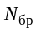 | Номер бригады |  | Nb = 1
 | Длина последовательности | 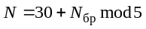 | N = 31
 | Период дискретизации | 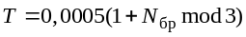 | T = 0.01
 | Основание экспоненты | 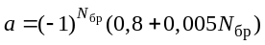 | a = -0.805
 | Амплитуда гармонического сигнала | 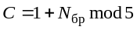 | С = 2
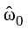 (рад) | Частота гармонического сигнала | 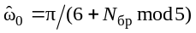 | w0 = pi/17
 | Задержка | 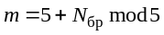 | m = 6
 | Амплитуда импульса | 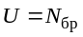 | U = 1
 | Начальный момент импульса | 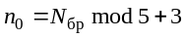 | n0 = 4
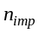 | Длина импульса | 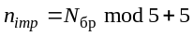 | n_imp = 6
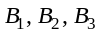 | Амплитуды гармонических сигналов | 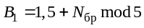  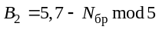  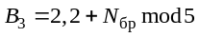 | Вектор  B = [2.5 4.7 3.2]
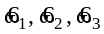 | Частоты гармонических сигналов | 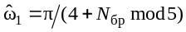  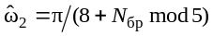  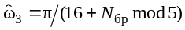 | Вектор  w = [pi/5 pi/9 pi/17]
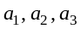 | Коэффициенты линейной комбинации гармонических сигналов | 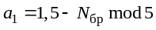  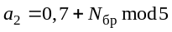  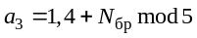 | Вектор  A = [0.5 1.7 2.4]
 | Математическое ожидание | 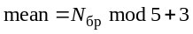 | Mean = 4
 | Дисперсия | 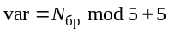 | Var = 6

